SESZELE – marzec
sugerowana trasa rejsu 7-dniowego i dodatkowych atrakcji

Dzień 1. Sobota
08:05 Lądowanie na Seszelach.
09:00 Przejazd do mariny. Pozostawienie bagaży. Prysznic w marinie.
10:00 Wycieczka busem po wyspie.
15:00 Zaokrętowanie na katamaranie.
16:00 Wypłynięcie w kierunku Saint Anne Marine Park, Zdjęcia z Sainte Anne Resort & SPA
17:00 Postój na kotwicy. Posiłek na jachcie.
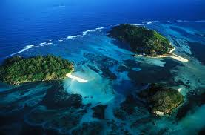
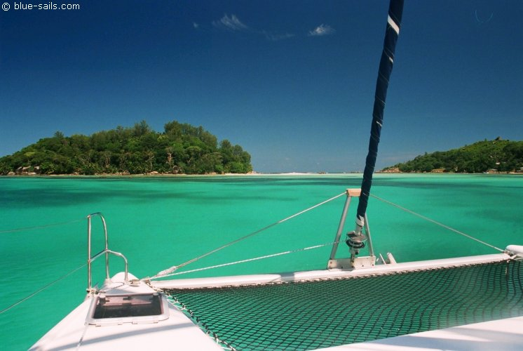
Dzień 2. Niedziela
09:00 Śniadanie na jachcie.
11:00 Wypłynięcie w kierunku wyspy La Digue.
16:00 Postój na kotwicy w zatoce Grand Anse.(zatoka dostępna jeśli brak dużej fali przy brzegu).
17:00 Kolacja na jachcie do przygotowania samodzielnie lub w lokalnej restauracji na plaży (otwartej tylko do zachodu słońca).
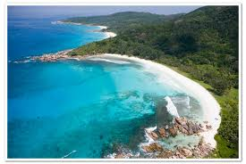
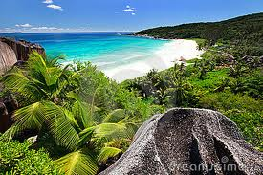
Dzień 3. Poniedziałek
09:00 Śniadanie na jachcie.
11:00 Wypłynięcie w kierunku portu La Passe na wyspie La Digue.
12:00 Postój w porcie La Passe. Zwiedzanie wyspy rowerem lub samochodem. Wiele sklepów z pamiątkami.
18:00 Kolacja w jednej z restauracji.
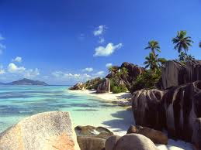
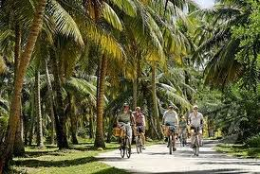
Dzień 4. Wtorek
09:00 Śniadanie na jachcie.
11:00 Wypłynięcie w kierunku malutkich wysepek Cocos Island.
12:00 Snorkling przy wysepkach Cocos Island (15 EUR/os).
14:00 Wypłynięcie w kierunku wyspy Curieuse - ścisły rezerwat (15 EUR/os).
16:00 Postój na kotwicy. Wycieczka na ląd – rezerwat z dużymi żółwiami.
18:00 Wieczorny grill przy plaży.

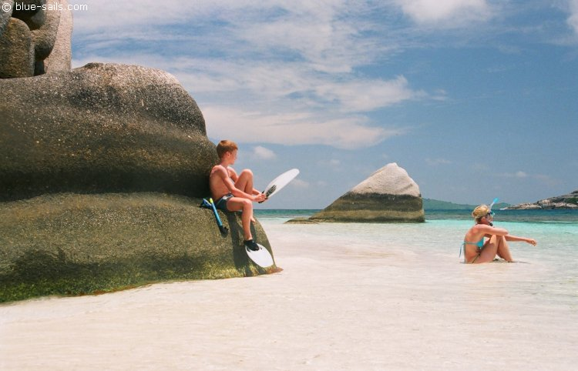
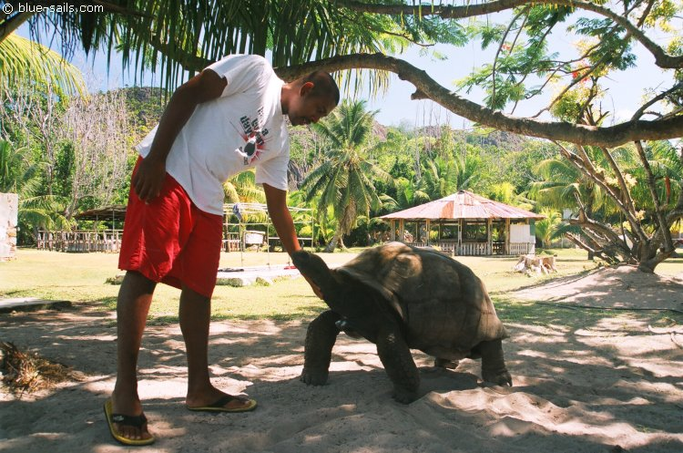

Dzień 5. Środa
09:00 Śniadanie na jachcie.
10:00 Wypłynięcie w kierunku uroczej i przeważnie pustej plaży Anse St Jose po drugiej stronie wyspy
Alternatywnie możliwość popłynięcia rano o 09:00 na wyspę Aride (ścisły rezerwat ptasi).
10:30 Czas na plażowanie
14:00 Wypłynięcie w kierunku ślicznej wysepki St. Pierre.
14:30 Snorkling przy wysepce St. Pierre
15:30 Wypłynięcie w kierunku Praslin.
17:30 Postój w marinie.
18:00 Kolacja. Kilka restauracji w pewnej odległości od mariny lub dostawa jedzenia na jacht.
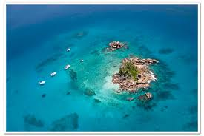
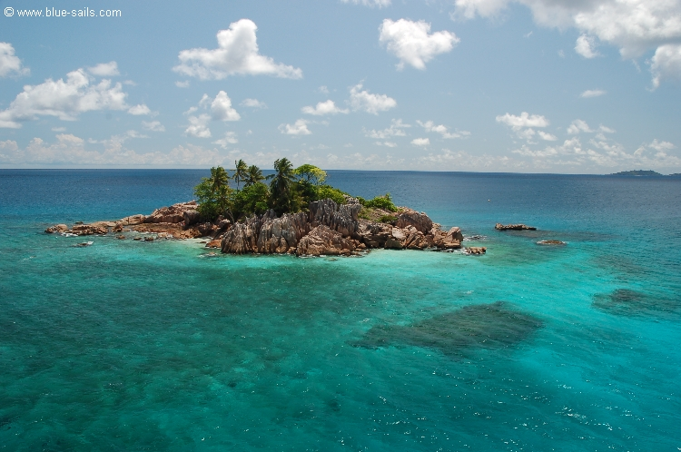

Dzień 6. Czwartek
09:00 Śniadanie na jachcie.
10:00 Całodniowe zwiedzanie wyspy Praslin. Szczegółowy program poniżej:
1. Komfortowy mikrobus z klimatyzacją, soft drinkami na pokładzie i paliwem.
2. Przewodnik po wyspie i kierowca.
3. Lunch w restauracji na najpiękniejszej plaży Praslin – Anse Lazio
4. Wejście i zwiedzanie ogrodu Valle de Mai
5. Grupa odwiedza najlepsze spoty i plaże na wyspie (Anse Lazio, Anse Boudin, Anse La Blague, Anse Consolation, zachód słońca na górze Zimbabwe, itp.)
6. Wieczorem kreolska kolacja w formie bufetu rybno/mięsnego w najlepszej restauracji na wyspie.
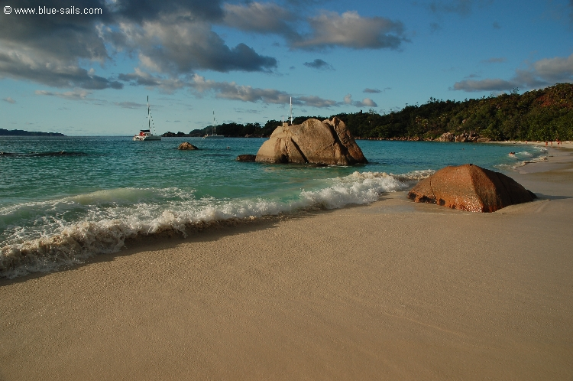
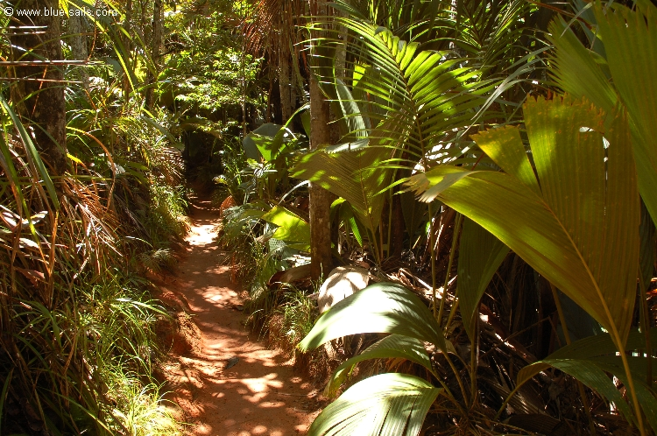
Dzień 7. Piątek
09:00 Śniadanie na jachcie.
10:00 Wypłynięcie w kierunku wyspy Mahe.
16:00 Postój w marinie.
19:00 Wieczorem kolacja w najlepszej restauracji na wyspie.

Dzień 8. Sobota
07:30 Wyokrętowanie i transfer na lotnisko.

Program rejsu może ulec zmianie w zależności od warunków pogodowych i preferencji załogi.

Na życzenie:
- Nurkowanie
- Big game fishing (do zamówienia z wyprzedzeniem)
- Lot helikopterem nad Seszelami
- Ścisły rezerwat ptasi.

Warto zobaczyć:
- zdjęcia z naszych rejsów po Seszelach http://www.blue-sails.com/zdjecia-seszele
- filmik "Sailing in Seychelles" http://www.youtube.com/watch?v=-Nf8asEInIg



